МІНІСТЕРСТВО ОСВІТИ І НАУКИ УКРАЇНИ

НАЦІОНАЛЬНИЙ ТЕХНІЧНИЙ УНІВЕРСИТЕТ

«ХАРКІВСЬКИЙ ПОЛІТЕХНІЧНИЙ ІНСТИТУТ»

Кафедра «Програмна інженерія та інформаційні технології управління»

ЗВІТ

з лабораторної роботи № 3

з дисципліни

«Екологія»

ВИКОНАВ

Студент групи КН-35а

Ткаченко Д.В.

ПЕРЕВІРИВ

Козуля Т.В.

Харків 2018

**Тема**: **Екологічна безпека. Об'єкти підвищеної небезпеки. Ризик аналіз. Зелені технології.**

**Об’єкт дослідження**: Водні об’єкти біля полтавського гірничо-збагачувального комбінату.

**Предмет дослідження**: Аналіз хімічного складу води, концентрації елементів у ній та порівняння з ГДК.

**Мета та задачі роботи**: Розрахування ефективності очищення стічних вод по різним забруднюючим речовинам; дослідити принципи очищення стічних вод.

1. Дослідити методи очищення стічних вод;
2. Розробка ПЗ для визначення елементів, що перевищують норми, обрання методу очищення та отримання результату;

**Хід виконання роботи**

1. **Дослідження методів очищення стічних вод.**

Очищення стічних вод - обробка стічних вод з метою руйнування або видалення з них певних речовин. Одне з важливих заходів охорони природи і навколишнього середовища від забруднення. Проводиться різними способами: механічним (відстоювання, фільтрація, флотація), фізико-хімічними (коагуляцією, нейтралізацією, обробка хлором і т.д.) і біологічними (на полях зрошення, в біофільтрах і т.д.). Вибір методу і відповідного обладнання визначається характеристиками забруднень, їх концентрацією, фізичними і хімічними властивостями, а також вимогами ефективності очищення скидів [1].

Глибина очищення стічних вод очисними спорудами і винос домішок у водні об'єкти встановлюються на основі нормативів гранично допустимих скидів (ПДС) та тимчасово погоджених скидів (ТПС) [1].

Показниками якості води - несучої середовища скидів - є значення концентрацій в ній шкідливих речовин сi. Необхідна ефективність очищення i стічних вод від i-ї забруднюючої речовини визначається за формулою:

, де

Сст - концентрація речовини в стічній воді, що надходить на очистку, мг / л;

Соч - концентрація забруднюючої речовини на виході з пристрою, дозволений до скидання в водний об'єкт, мг / л [2].

Конструктивні рішення пристроїв очищення вельми різноманітні, однак, закладених в них принципів виведення забруднюючих речовин небагато: гравітаційне осадження (відстоювання), фільтрування, флотація, інерційний поділ, біологічна очистка та ряд інших [2].

У таблиці 1 наведено перелік основних можливих очисних споруд.

Таблиця 1. Очисні споруди [2]

|  |  |  |  |
| --- | --- | --- | --- |
| **Засіб очистки** | **Принцип** | **Забруднюючі речовини** | **Эфективність** |
| Флотатор | Флотація | Нафтопродукти, ПАВ | до 0,99 |
| Зважені речовини | 0,95 - 0,99 |
| Феноли | 0,25 - 0,65 |
| Азот амонійний | до 0,25 |
| Фосфати, мідь, миш’як, сіковуглець | до 0,65 |
| Железо, кадмий, цинк, свинец | до 0,7 |
| Гідроциклон | Інерційне розділення | Нафтопродукти | до 0,5 |
| Зважені речовини | до 0,7 |
| Миш’як, сіковуглець | 0,6 |
| Мідь, цинк, свинець, кадмій | 0,56 |
| Встановлення біологічної очистки | Біологічна очистка | Нафтопродукти | до 0,999 |
| Зважені речовини, цинк | до 0,6 |
| Кадмій | до 0,5 |
| Мідь | 0,65 |
| Миш’як, свинець | 0,4 |
| Феноли | до 0,8 |
| Азот амонійний | До 0,35 |

1. **Розроблення ПЗ для визначення елементів, що перевищують норми, обрання методу очищення та отримання результату.**

Алгоритм роботи програмного забезпечення:

1) Внесення концентрації елементів:

- Слуки азоту.

- Залізо.

- Мідь.

- Нафтопродукти.

- Кадмій.

2) Порівняння з ГДК.

3) Показ інформації:

- концентрація елемента;

- гранично допустима концентрація;

- відхилення від гдк;

- відхилення від гдк у відсотках;

- висновок;

3) Обрання методу очистки.

4) Проведення розрахунків.

5) Показ оновленої інформації.

Результат роботи ПЗ представлено на рисунках 1-2.

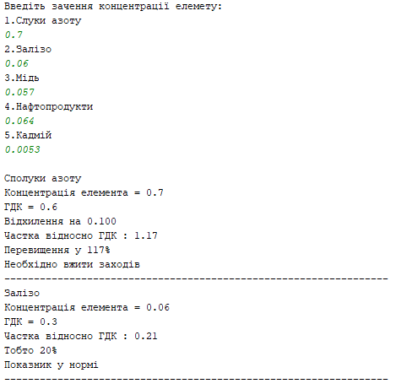

Рисунок 1 – Результат введення

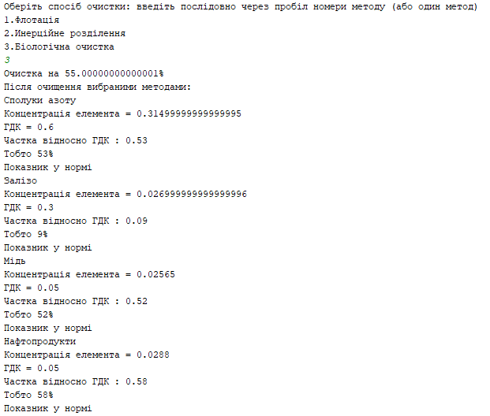

Рисунок 2 – Обрання методу очистки та отримання результату

**Висновки**

1. Були розглянуті деякі засоби очищення стічних вод та ефективність очищення.
2. Спроектовано ПЗ для дослідження концентрації хімічних елементів у складі води, та визначення способу очистки.

**Список джерел інформації**

1. Голицин, А.Н. Промышленная экология и мониторинг загрязнения природной среды : учебник / А.Н. Голицин. – М. : Оникс, 2010, – 332 с.
2. Калицун, В.И. Лабораторный практикум по водоотведению и очистке сточных вод / В.И. Калицун, Ю.М. Ласков и др. – М. : Стройиздат, 2001. – 272 с.